



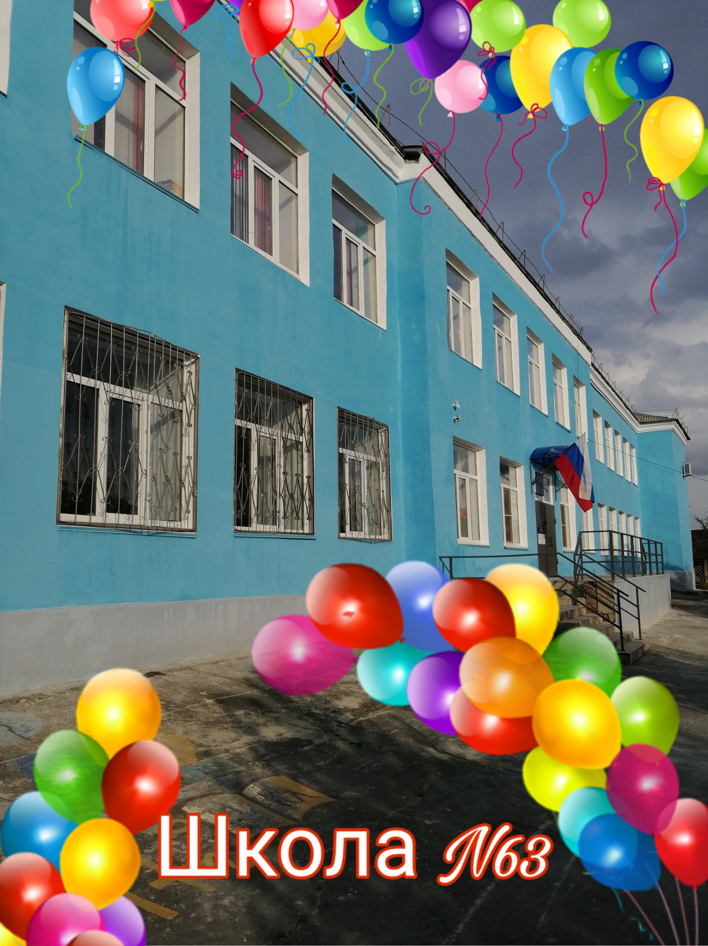

Муниципальное
общеобразовательное
автономное учреждение
«Основная общеобразовательная школа №63 г. Орска»
Юридический и фактический адрес
учреждения:
462423, г. Орск, Оренбургская область, ул. Центральная, 35.
Режим работы учреждения:
Пятидневная рабочая неделя.
Рабочие дни: понедельник – пятница.

Выходные дни - суббота, воскресенье и праздничные дни, установленные законодательством Российской Федерации.
Руководитель учреждения:
директор:
Батманова Галина Александровна

Телефон:
(8-3537) 49-23-76
Электронный адрес:
school-63-12@yandex.ru



Цель работы учреждения: создание благоприятной образовательной среды, способствующей раскрытию индивидуальных особенностей обучающихся, обеспечивающей возможности их самоопределения, самореализации и укрепления здоровья школьников.

Услуги, оказываемые учреждением:
- образовательные услуги,
- дополнительные образовательные услуги, в том числе платные образовательные услуги.

Проектная мощность: 400 мест, списочный состав детей в учреждении – 212 человек.

Состав педагогических кадров:
- администрация (2 человека),
- учителя (10 человек),
- социальный педагог (1 человек)

Уровень квалификации педагогических кадров:
- Доля педагогов с высшим профессиональным образованием – 93%;
- Доля педагогов со средним профессиональным образованием – 7%.
- Доля педагогов с высшей и первой квалификационными категориями – 85%

Материально – техническое обеспечение.
Учреждение 1939 года застройки, состояние здания и помещений удовлетворительное. В 2007г. произведен внутренний капитальный ремонт, в 2019-2020 годах произведен капитальный ремонт фасада здания школы, спортивного зала, мастерских.

Перспективы деятельности и развития организации:

- Оснащение учреждения интерактивными сенсорными мониторами, оргтехникой, компьютерами
- Создание условий для обучения детей с ограниченными возможностями здоровья.
- Совершенствование развивающей среды прилегающей территории (прогулочных участков и спортивной площадки) в соответствии с ФГОС.

Рисунок 1

